GUÍA EVALUADA DE RESUMEN UNIDAD 0
Lenguaje y Comunicación Segundos Básicos
Nombre: |  |  |  | Curso: | 2° | Fecha
Puntaje Evaluación |  | 53 | Puntaje de corte (60%): |  | 32
Puntaje obtenido: |  |  | Calificación:

INSTRUCCIONES:
La siguiente guía evaluada posee contenidos de la unidad 0 resumidos para poder apoyar su aprendizaje durante este proceso, posee links con videos interactivos, lee cada instrucción atentamente y realiza las actividades dadas.
Importante: estas guías deben ser enviadas a más tardar el día 25 de marzo a través del correo institucional de cada docente según el nivel y letra de su curso, dichos correos se encontrarán disponibles en la página del colegio.

Objetivos:
OA 14 Escribir oraciones completas para transmitir mensajes.
OA 15Escribir con letra clara, separando las palabras con un espacio para que puedan ser leídas por otros con facilidad.
OA 06Comprender textos aplicando estrategias de comprensión lectora; por ejemplo: relacionar la información del texto con sus experiencias y conocimientos; visualizar lo que describe el texto.
OA 04Leer y escribir palabras aisladas, aplicando su conocimiento de la correspondencia letra-sonido en diferentes combinaciones: sílaba directa, indirecta o compleja.
Contenidos: Comprensión de lectura
Combinaciones PL-PR-CR-CL

ITEM I.- PRESENTACIÓN DEL CONTENIDO

Grupos consonánticos

Lee el siguiente texto y encierra las palabras con pr y pl.

El príncipe Platón y la princesa Priscila
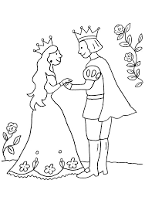
El príncipe Platón y la princesa Priscila
El príncipe Platón y la princesa Priscila salieron a pasear.
Caminaron por los prados y se pusieron a mirar,
¡Qué linda primavera! expresaron sin cesar.
El príncipe Platón no lo pudo evitar y
se comió un plátano para festejar.

Responde. (6 ptos / 2 ptos c/u)

1. ¿Quiénes salieron a pasear?
________________________________________________________________________________________________________________________________________________________________

2. ¿Por dónde caminaron?

________________________________________________________________________________________________________________________________________________________________

3. ¿Qué expresaron sin cesar?

__________________________________________________________________________________________________________________________________________________________________________________

Lee el siguiente texto y encierra las palabras con cl y cr.

LA CHACRA DE CRISTÓBAL

Cristóbal tiene una chacra en Santa Cruz. La tierra de la chacra tiene un color ocre. En la chacra
de Cristóbal brotan y crecen cebollas, papas y lechugas. Cristóbal cultiva hermosas rosas y bellos
crisantemos. Cristóbal cría algunos animales. Su perro Chocru y su pony Crisol son sus regalones.
Por la chacra de Cristóbal cruza un arroyo cristalino. Cristóbal cree que su chacra es un lugar de
ensueño. Allí pasa los fines de semana y todas sus vacaciones.
Cristóbal es feliz mirando su chacra y jugando con Chocru y Crisol sus fieles amigos.

Responde: (10 ptos/ 2 ptos c/u)

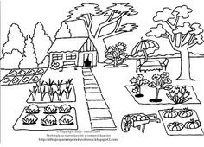
4. ¿Qué cultiva Cristóbal en su chacra?

a. Rosas y crisantemos
b. Arroyos cristalinos.
c. Perros y gatos.

5. ¿Qué color tiene la chacra de Cristóbal?

a. Café
b. Verde.
c. Ocre.

6. ¿Quiénes son los fieles amigos de Cristóbal?

a. Pablo y Claudio
b. Claudio y Crisol.
c. Chocru y Crisol.

7. ¿Qué cultivaba Cristóbal en su chacra?

a. Porotos y Lechugas.
b. Rosas y crisantemos.
c. Pinos y eucaliptos.

8. Busca en el diccionario la definición de la palabra chacra.

_________________________________________________________________________________________________________________________________________________________________________________________________________________________________________________________________________________________________________________________________

ITEM II.- PRÁCTICA GUIADA (presionar la tecla Ctrl+click)

Link educativo

https://www.youtube.com/watch?v=AXwfwN3XtvE
https://www.youtube.com/watch?v=GHfmKn2-Ks0
https://www.youtube.com/watch?v=dwPa8JfovRE
https://www.youtube.com/watch?v=uR4Vy5H6xGo&list=RDuR4Vy5H6xGo&start_radio=1

ITEM III.- PRÁCTICA AUTÓNOMA Y PRODUCTO

9. Pinta los casilleros según las claves (10 puntos)

pr: rojo pl: azul

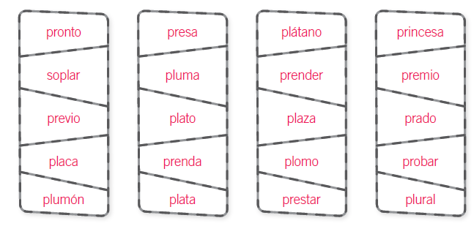

10. Crea oraciones para cada imagen, recuerda respetar el uso de mayúscula y el uso de punto final.
(12 puntos / 3 ptos c/u)

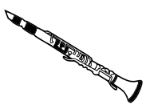
clarinete

____________________________________________________________________________________

_____________________________________________________________________________________

ancla

_______________________________________________________________________________________
_______________________________________________________________________________________
cráneo

______________________________________________________________________________________
______________________________________________________________________________________

crema
_____________________________________________________________________________________

_____________________________________________________________________________________

11. Busca la palabra que representa cada imagen en la sopa de letras. (9 pto/ 1 pto c/u)

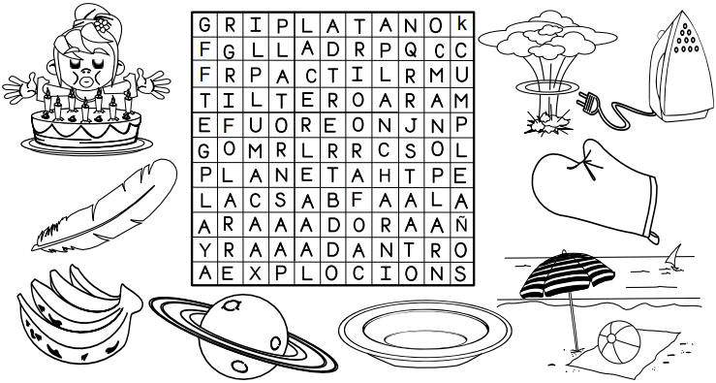

12. Completa las siguientes palabras con Cl o CR (6 ptos /1 punto c/u)

_____vo | ____stáceos | ____sta
______ra | Chi_____ | trici_____

